Задания для дистанционной работы (первая младшая группа),

на период с 06.07.2020-10.07.2020

Уважаемые родители!
С 6 июля по 10 июля в нашей группе реализуется тема:
«Правила безопасного поведения с некоторыми потенциально опасными материалами, явлениями»

Цель: закреплять представления о том, как надо вести себя в опасных ситуациях, при встречи с незнакомыми людьми; какие взрослые могут быть опасными. Закреплять элементарные правила поведения дома, осторожное обращение с огнем и электроприборами. Закрепление знаний о полезных и ядовитых растениях, ягодах и грибах. Познакомить с правилами поведения в природе, продолжать воспитывать бережное отношение к природе и осторожность.

Для осуществления видов деятельности в семье по данной теме мы рекомендуем Вам:
1. Дидактическая игра: «Найди опасные предметы»
Цель: помочь детям запомнить предметы, опасные для жизни и здоровья; помочь самостоятельно сделать выводы о последствиях неосторожного обращения с ним.
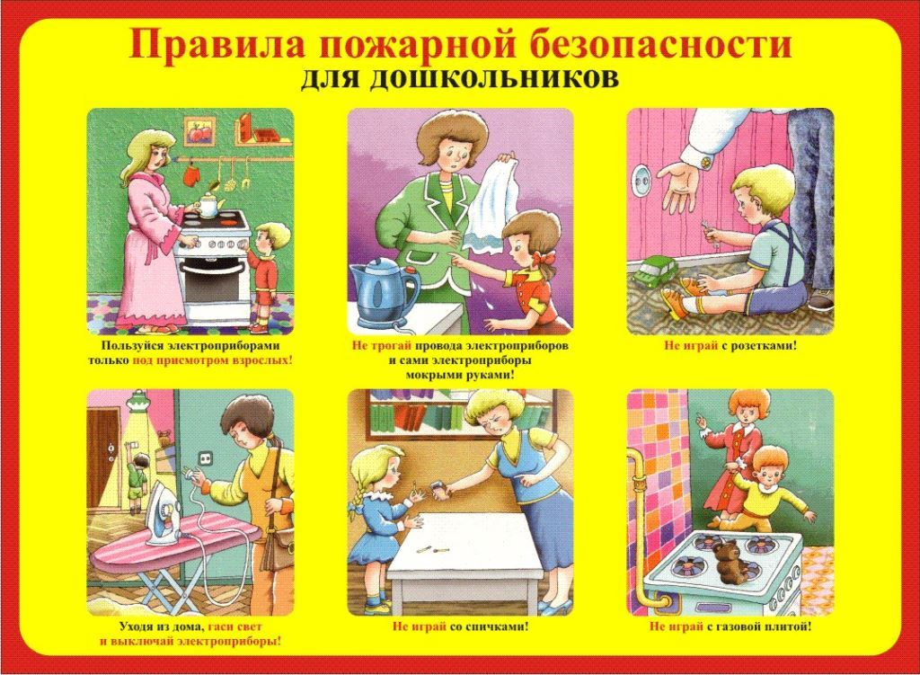
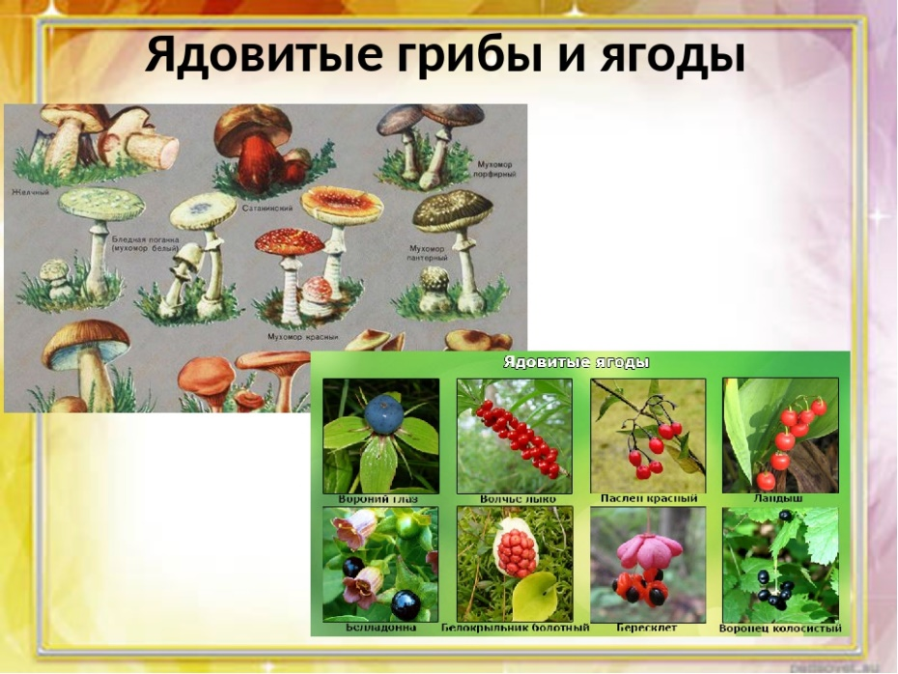

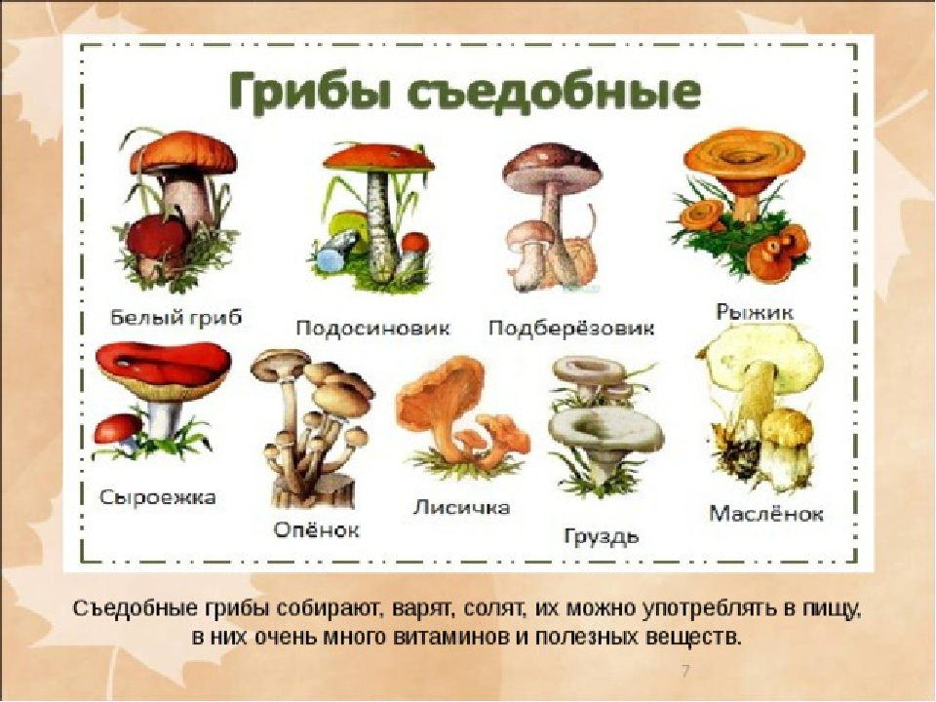

2. Дидактическая игра: «Опасные предметы»
Цель: развивать умственные способности и зрительное восприятие; учить соотносить речевую форму описания к изображениям; воспитывать самостоятельность, быстроту реакции, смекалку. Помочь детям запомнить предметы, опасные для жизни и здоровья.
Рассматривание сюжетных картин.
1) Топор (он острый, трогать нельзя, можно пораниться)
2) Нож (трогать нельзя, он острый, можно порезать пальчики)
3) Ножницы (острые, можно порезать пальчики)
4) Иголка (острая, можно уколоть пальчики)
5) Гвозди (острые, можно уколоть и поранить пальчики)
6) Лампочка (трогать нельзя, можно обжечься, когда она горит)
Все эти предметы опасные, ими нельзя играть, пользоваться нужно осторожно, т. к. это опасно для жизни.

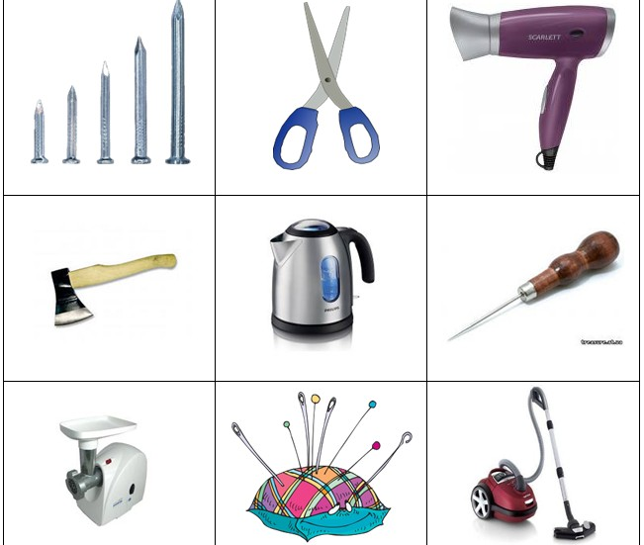
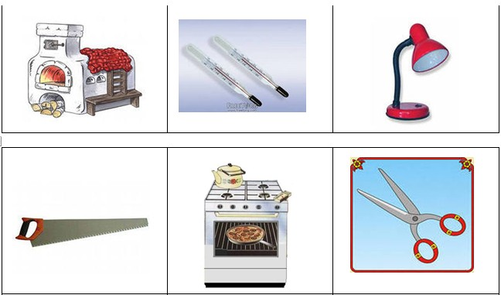
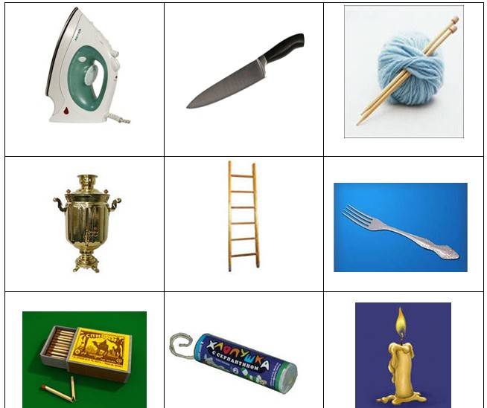

3. Дидактическая игра: «Доскажи словечко»
Цель: закреплять знания о мерах предотвращения пожара. Развивать словарь, внимание, память.
Ход игры:
Родитель вместе с ребенком передают мяч друг другу, и должен закончить стихотворную строку.
Где с огнём беспечны люди,
Там взовьётся в небе шар,
Там всегда грозить нам будет
Злой…….(пожар)
Раз, .два, три, четыре.
У кого пожар в …..(квартире)
Дым столбом поднялся вдруг.
Кто не выключил…..( утюг)
Красный отблеск побежал.
Кто со спичками……(играл)
Стол и шкаф сгорели разом.
Кто сушил бельё над …(газом)
Пламя прыгнуло в листву.
Кто у дому жёг…(траву)
Кто в огонь бросал при этом
Не знакомые …(предметы)
Помни каждый гражданин:
Этот номер:….(01)
Дым увидел- не зевай.
И пожарных ….(вызывай)

4. Загадки: «Опасные предметы»
В деревянном домике
Проживают гномики.
Уж такие добряки -
Раздают всем огоньки. (Спички)
Хоть и ростом невелик,
А к почтению привык:
Перед ним дубы, и клены,
И березы бьют поклоны. (Топор)
Тит на работу вышел,
Каждый услышал.
Сам он худ, голова с пуд,
Как ударит - крепко станет. (Молоток)
Весь я сделан из железа,
У меня ни ног, ни рук.
Я по шляпу в доску влезу,
А по мне всё тук да тук. (Гвоздь)
Горенка нова,
Головка черна,
Шапочка золоченая. (Свечка)
Я пыхчу, пыхчу, пыхчу,
Больше греться не хочу.
Крышка громко зазвенела:
«Пейте чай, вода вскипела». (Чайник)
Две стройные сестрицы
В руках у мастерицы.
Весь день ныряли в петельки …
И вот он — шарф для Петеньки. (Спицы)
Я под мышкой посижу
И что делать укажу:
Или разрешу гулять,
Или уложу в кровать. (Градусник)
Четыре синих солнца
У бабушки на кухне,
Четыре синих солнца
Горели и потухли.
Поспели щи, шипят блины.
До завтра солнца не нужны. (Газовая плита)
Ходит-бродит по коврам,
Водит носом по углам.
Где прошел – там пыли нет,
Пыль и сор – его обед. (Пылесос)
В этом маленьком предмете
Поселился теплый ветер. (Фен)
Мой сердечный друг-приятель
В чайном тресте председатель:
Все семейство вечерком
Угощает он чайком.
Парень дюжий он и крепкий:
Без вреда глотает щепки.
Хоть и ростом невелик,
А пыхтит, как паровик. (Самовар)
Один удар — четыре дырки. (Вилка).
5. Дидактическая игра: «Что лишнее?»
Цель: формирование умения находить лишний предмет и объяснять, развивать зрительное внимания, мышления, связной речи.
Ход игры: родитель показывает ребёнку картинки, просит назвать их, указать в каждом ряду лишнюю картинку и объяснить, почему она лишняя.
- Нитки, ножницы, нож, спицы. Что лишнее? Нитки - потому что, они мягкие и не колятся.

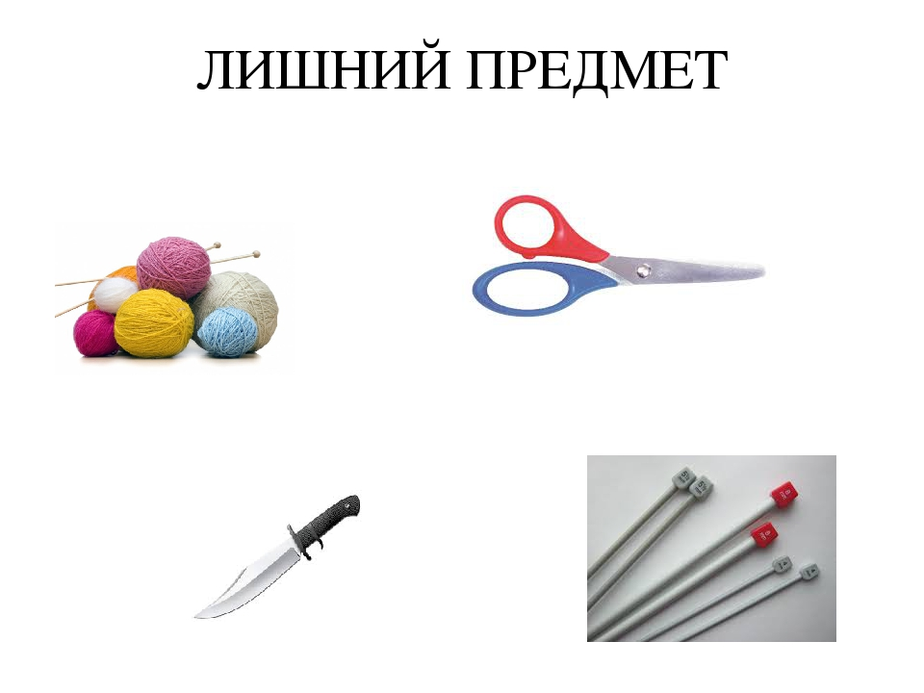

6. Дидактическая игра: «Найди тень»
Цель: формировать умение находить силуэты путём зрительного восприятия.

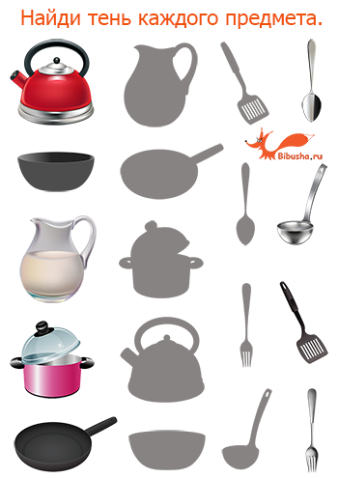

7. Упражнение «Штриховка»

Цель: формировать умение у ребенка заштриховывать предметы прямыми линиями в разных направлениях. Развивать мелкую моторику рук в процессе овладения техникой штриховки пространственную ориентировку на листе бумаги. Формировать умения правильно держать карандаш.
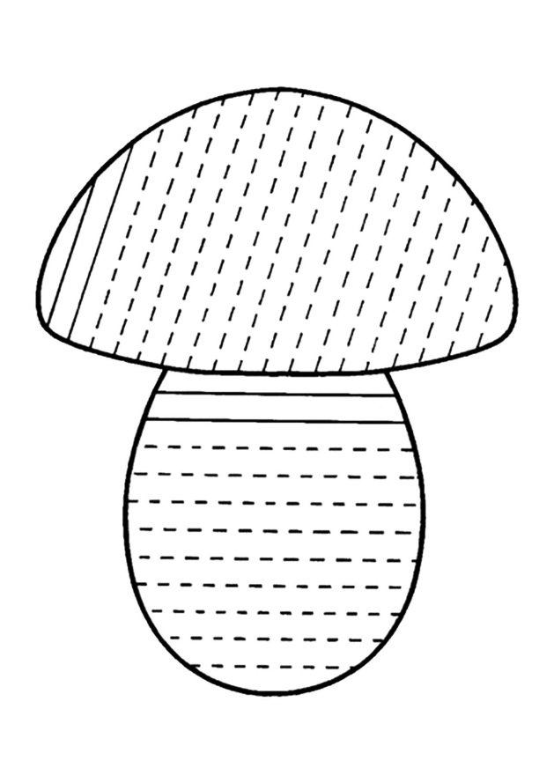

8. Почитайте детям некоторые произведения: чтение сказок «Кошкин дом»; В. Сутеева «Под грибом»; Е. Пермяков «Торопливый ножик»; Л. Толстой «Пожар», «Пожарные собаки»; В. Житков «Пожар», «В дыму».
9. Игра «Почему грибы так называются?»
Цель: познакомить детей с разнообразием грибов, выделив группы съедобных и несъедобных грибов; учить детей разным приемам словообразования на примерах грибов.
- Как называется гриб, который растет под березой? (Подберезовик.) Как вы думаете, почему он так назван?
- Как называется гриб, который растет под осиной? (Подосиновик.) Как вы думаете, почему он так назван?
- Гриб, который любит расти в еловом или сосновом бору, как называется? (Боровик.)
- Как называются грибы с рыжими шляпками? (Рыжики, лисички.)
- Как называются грибы, растущие дружными семейками на пеньках? (Опята.)
- Как называется гриб с круглой волнистой шляпкой? (Волнушка.)
- Как называются грибы с маслянистыми шляпками? (Маслята.)
- Какой гриб носит название дикого животного? (Лисичка.) Почему его так назвали?
- Название гриба очень похоже на название домашнего животного. Какой это гриб? (Свинушка.) Почему его так называют? (Потому, что он в пятнах, «грязный, как свинушка».)
- Какие грибы названы в честь дождя? (Дождевики.)
- Эти грибы можно есть? Как они называются? (Съедобные.)
- Грибы, которые грибники не любят, поганые грибы как называются? (Поганки.)
- Какие еще грибы не любят встречать грибники? Эти грибы можно есть? Как они называются? (Несъедобные.)

10. Артикуляционная гимнастика: «Иголочка»
Цель: развитие артикуляционной моторики.
Рот закрыт. Внутри рта работаем языком. Уколем языком то одну щечку, то другую.
11. Пальчиковая игра «Грибы»
Цель: развивать мелкую моторику, координацию движений.
Ладонь сжата в кулак и по-очереди отгибаем пальцы
Раз, два, три, четыре, пять!
Мы идём грибы искать. (хлопаем в ладоши)
Этот пальчик в лес пошёл, (поочередно загибаем пальчики)
Этот пальчик гриб нашёл,
Этот пальчик чистить стал,
Этот пальчик жарить стал,
Этот пальчик всё съел,
Оттого и растолстел.

Выполненные задания вы можете сфотографировать и прислать в общий чат группы вайбер или лично педагогам. Успехов.

Рекомендации родителям

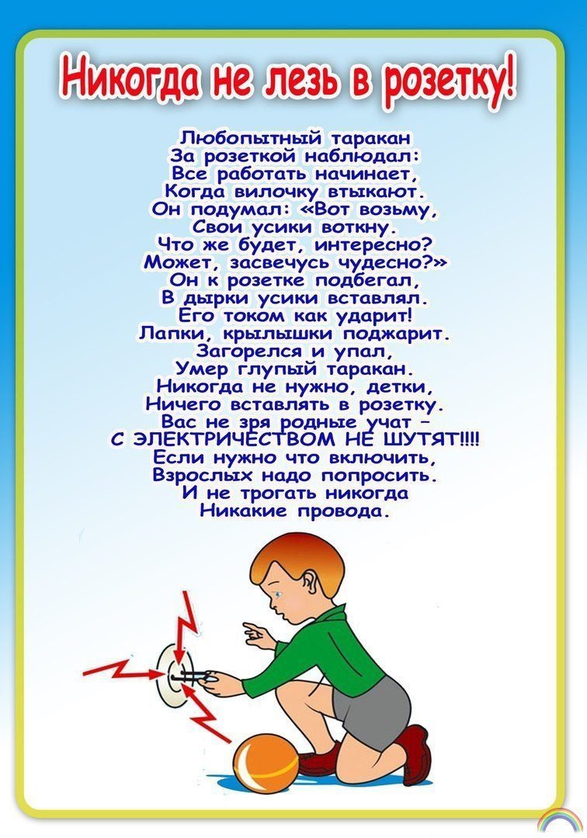
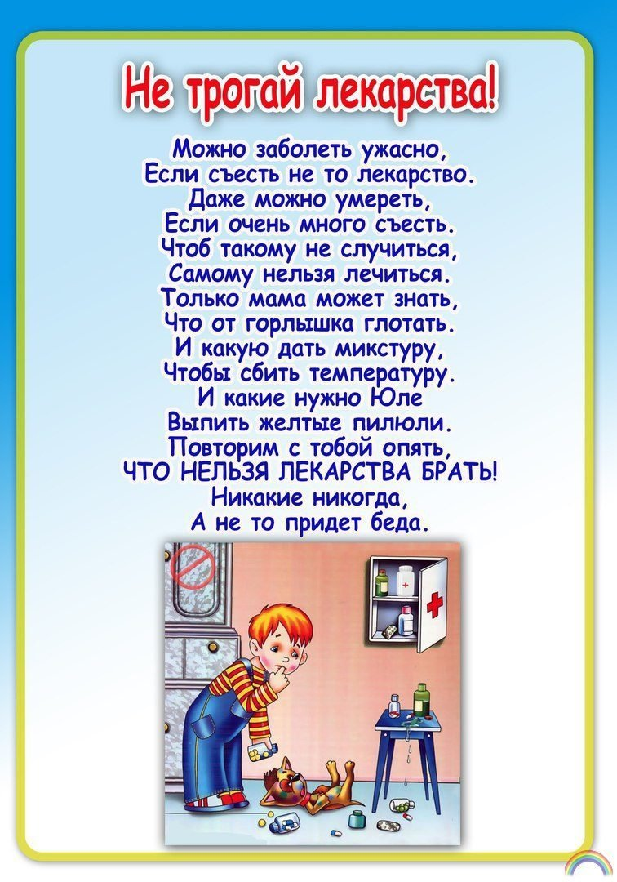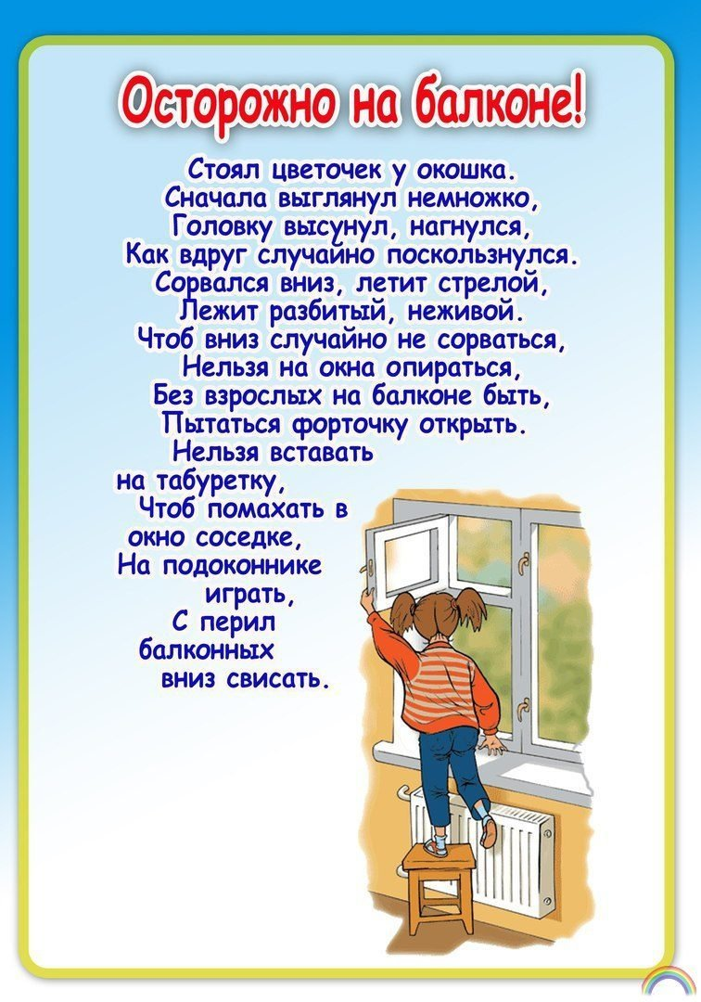
Будьте здоровы и успехов во всем!

